
INFORME TÉCNICO DE FISCALIZACIÓN AMBIENTAL

PROYECTO NO OPERATIVO

LICORES CONDE S.A.

DFZ-2020-252-XVI-RCA

FEBRERO 2020

 | Nombre | Firma
Aprobado | Cristian Lineros L.
Elaborado | Leonardo Torres P. | 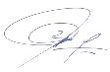  _______________________________  Leonardo Torres P.  Fiscalizador

Contenido
Contenido 2
1 RESUMEN. 3
2 IDENTIFICACIÓN DE LA UNIDAD FISCALIZABLE. 4
2.1 Antecedentes Generales. 4
3 INSTRUMENTOS DE CARÁCTER AMBIENTAL FISCALIZADOS. 5
4 Revisión Documental. 5
5 HECHOS CONSTATADOS. 6
6 CONCLUSIONES. 12
7 ANEXOS. 12

- RESUMEN.

El presente documento da cuenta de los resultados de la actividad de fiscalización realizado por la Superintendencia del Medio Ambiente (SMA) a la unidad fiscalizable “Licores Conde S.A.”, localizado en la Parcela 3, Km 6 del "Camino a Coihueco", en la Comuna de Chillán, Región de Ñuble.

El motivo de la actividad de fiscalización ambiental correspondió al Programa de Fiscalización de RCA 2020 para la Región de Ñuble, establecido mediante la Resolución Exenta N° 1.947/2019, que fija Programa y Subprogramas de Fiscalización Ambiental de Resoluciones de Calificación Ambiental para el año 2020.
El proyecto “Planta de Tratamiento de Residuos Industriales Líquidos”, que compone la unidad fiscalizable, consiste en la construcción y operación de una planta de tratamiento de residuos Industriales líquidos (RILES), que funcionará durante 7 meses del año, a partir del año 2004. Los RILES provienen de las aguas de limpieza originadas en el proceso de destilado de pulpa de fruta, dentro de las instalaciones que Licores Conde S.A tiene en la Comuna de Chillán y, cuyo efluente será descargado a un estanque de acumulación para el riego de áreas verdes dentro de la propiedad.

La materia relevante objeto de la planificación de la fiscalización incluyó: Manejo de Residuos Industriales Líquidos y Calidad efluentes de plantas de tratamiento. Por la situación encontrada en terreno, se terminó verificando el estado operacional del proyecto.
De las actividades de fiscalización desarrolladas se puede indicar que el proyecto aprobado mediante la RCA N° 115/2003, no se encuentra operativo en el lugar indicado en la RCA, donde se han desmantelado instalaciones asociadas, encontrándose una empresa contratista del rubro construcción desde el año 2018 en la dirección informada por el titular durante la evaluación y aprobación ambiental.

- IDENTIFICACIÓN DE LA UNIDAD FISCALIZABLE.

Antecedentes Generales.

Identificación de la Unidad Fiscalizable:  Licores Conde S.A. | Estado operacional de la Unidad Fiscalizable:  No informada.
Región:  Ñuble | Ubicación específica de la unidad fiscalizable:  El proyecto se localiza en Parcela 3, Km 6 del "Camino a Coihueco", en la Comuna de Chillán, Región de Ñuble.
Provincia:
Diguillín
Comuna:
Chillán
Titular de la unidad fiscalizable:  Licores conde S.A.. | RUT o RUN:  96.520.980-8
Domicilio titular:  Parcela 3, Km 6 del "Camino a Coihueco", en la Comuna de Chillán. | Correo electrónico:  s/i
Teléfono:
s/i
Identificación del representante legal:  s/i | RUT o RUN:  s/i
Domicilio representante legal:  s/i | Correo electrónico:  s/i
Domicilio representante legal:  s/i | Teléfono:  s/i

- INSTRUMENTOS DE CARÁCTER AMBIENTAL FISCALIZADOS.

Identificación de Instrumentos de Carácter Ambiental fiscalizados.
N° | Tipo de instrumento | N°/  Descripción | Fecha | Comisión/ Institución | Título
1 | RCA | 115 | 23-06-2003 | Comisión Regional de Medio Ambiente, Región del Bio-Bio | Planta de Tratamiento de Residuos industriales Líquidos Licores Conde S.A.

- Revisión Documental.

Documentos Revisados.

ID | Nombre del documento revisado | Origen/ Fuente del documento | Organismo encomendado | Observaciones
1 | Acta de Fiscalización Ambiental de fecha 18-02-2020 | Inspección Ambiental Programada | n/a | n/a

- HECHOS CONSTATADOS.

Otros Hechos N°1. Proyecto inexistente
Descripción:
- La actividad de inspección ambiental realizada el día 18 de febrero del 2020 (Acta de Inspección de misma fecha – Anexo 1), comenzó a las 16 hrs., momento en el cual los fiscalizadores llegaron a la dirección registrada en el proyecto (ver imagen 1). En el lugar nos atendió Don Gustavo cano, funcionario de la empresa Elecnor Chile S.A, cuyo giro es la construcción.

El Sr. Cano, nos indicó que la empresa Elecnor S.A. se encuentra arrendando el predio desde el año 2018, y que no maneja información relacionada con la empresa Licores Conde S.A., que se encontraba anteriormente ahí.

En el lugar se observan distintos equipos de electricidad y maquinaria propios del rubro e la empresa Elecnor (ver fotografía 1 y 2), sin que existan vestigios que den indicios de la existencia de la empresa de licores antes mencionada.

- Luego de realizar registro fotográfico del lugar, los fiscalizadores dan por terminada la actividad a las 16:25 hrs.

- Respecto de que la dirección visitada haya sido la misma en la que el proyecto inicialmente operó, se constata a través de imagen de Street View, que Licores Conde funcionó en la dirección (ver imagen 2). En contraste a lo anterior, la fachada al momento de la inspección no contaba con logo de la empresa mencionada (ver fotografía 13

- Respecto a la información contenida en el Sistema de Fiscalización Ambiental (SISFA), la Unidad Fiscalizable no cuenta con etapa del proyecto informada, ni otros datos que permitan tomar contacto con ella.

Registros
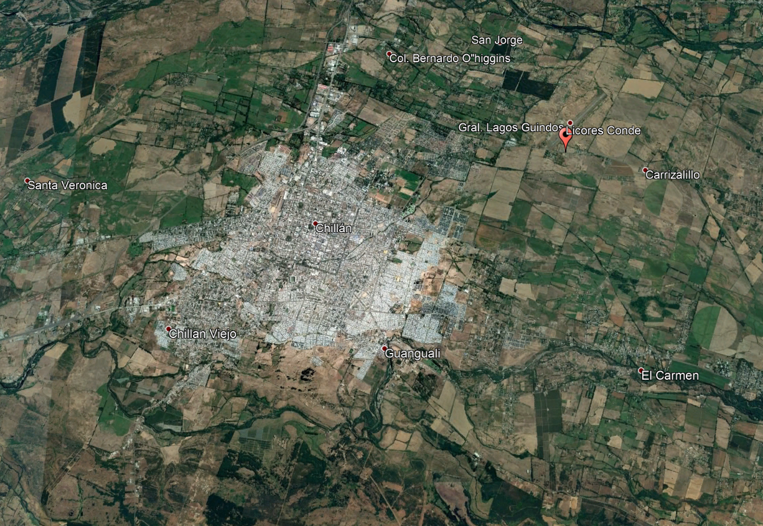
Imagen 1.
Descripción del medio de prueba: La imagen muestra el lugar visitado por los fiscalizadores para realizar la Inspección Ambiental a Licores Conde S.A..

Registros
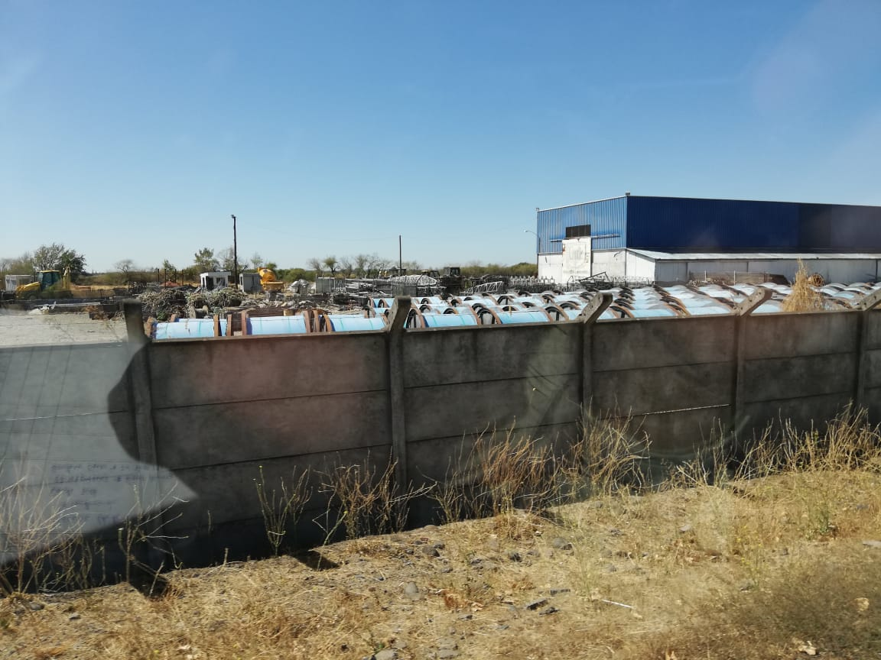
Fotografía 1. | Fecha: 18-02-2020
Descripción del medio de prueba: Fotografía donde se observan distintos equipos de electricidad y maquinaria propios del rubro e la empresa Elecnor

Registros
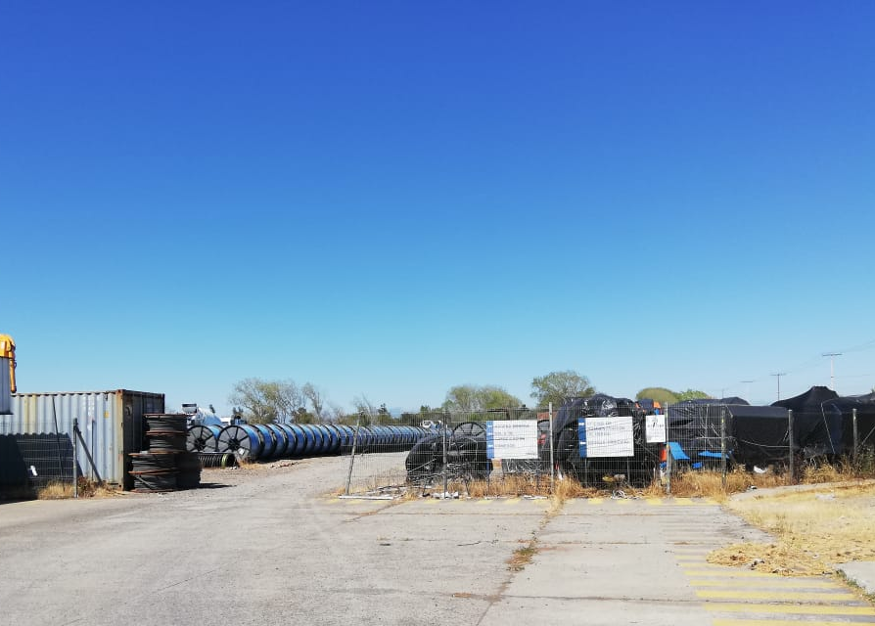
Fotografía 2. | Fecha: 18-02-2020
Descripción del medio de prueba: Fotografía donde se observan distintos equipos de electricidad y maquinaria propios del rubro e la empresa Elecnor

Registros
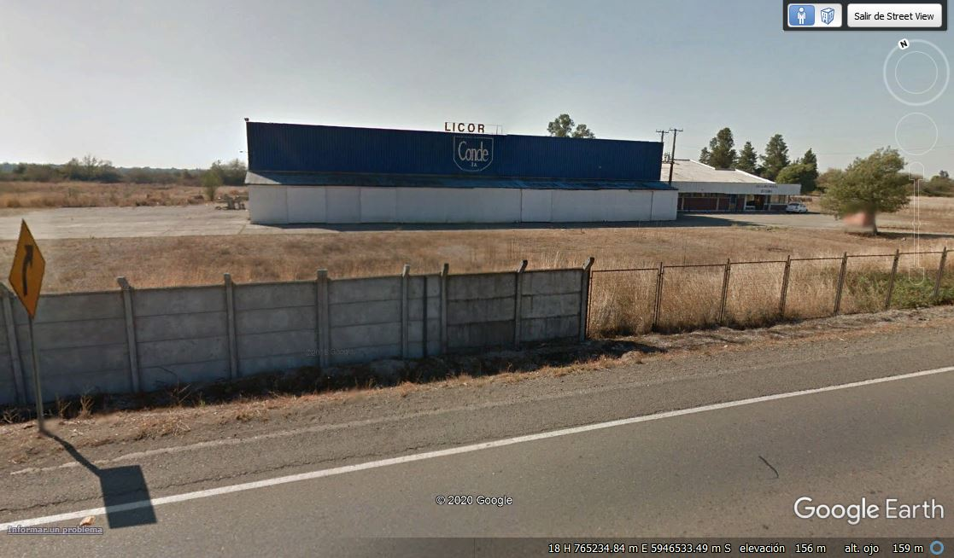
Imagen 2.
Descripción del medio de prueba: La imagen muestra la empresa de Licores Conde al año 2013, en la dirección visitada por los fiscalizadores, en cuya fachada se encuentra el nombre de la Unidad fiscalizable (Street View).

Registros
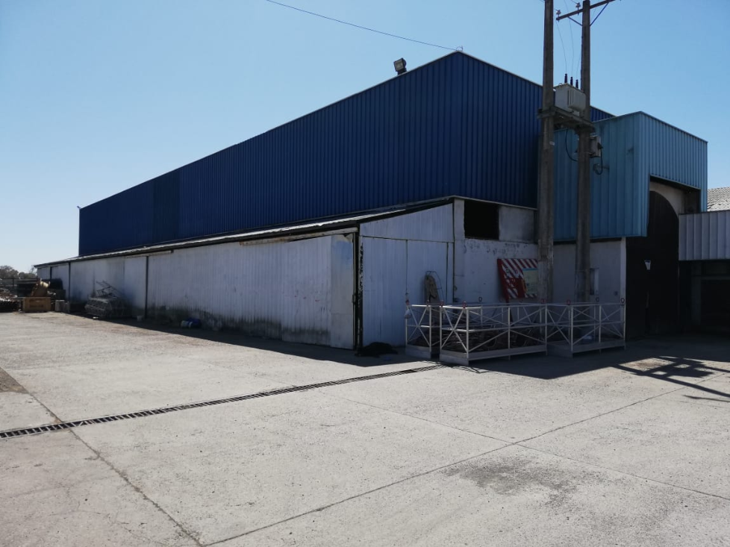
Fotografía 3. | Fecha: 18-02-2020
Descripción del medio de prueba: Fotografía de la fachada de las instalaciones, donde se constata que no existe el logo de la empresa de Licores conde existente en imagen 2.

- CONCLUSIONES.

De los resultados de las actividades de fiscalización, se puede indicar que el proyecto o actividad “Planta de Tratamiento de Residuos Industriales Líquidos”, no se encuentra en funcionamiento y carece de las instalaciones para ello. Por otra parte, tampoco es posible con los datos disponibles tomar contacto con el titular del proyecto.

- ANEXOS.

N° Anexo | Nombre Anexo
1 | Acta de Inspección Ambiental de fecha 18.02.2020

